**Детско-родительский проект «Зелёный островок»**

Иванова Раиса Афанасьевна,

учитель начальных классов С(К)ОШ-И №34 г. Якутска.

Отличник образования РС(Я), Почётный работник образования РФ.

Перед современной школой стоит актуальная задача перехода от состояния сосуществования с родительской общественностью *к сотрудничеству и партнерству школы и родителей*.

Многие родители коррекционных школ не знают, как помочь своим детям, как заниматься со своими детьми, как их развивать. Поэтому одной из значимых направлений в рамках сотрудничества с родителями школа считает организация и привлечение родителей к *определению перспектив развития своего ребенка,* к разработке программы действий, обеспечивающей достижение намеченных перспектив; привлечение родителей к мониторингу достижений ребенка, к преодолению трудностей и проблем в развитии и воспитании своих детей.

Территория нашей школы-интерната обширна и разнопланова. Кроме здания школы, на территории располагается летняя беседка, пришкольный участок, детская площадка, футбольное поле. Дворовая часть является также подъездными путями к школьной столовой, но все еще есть на территории места, которые следовало бы обустроить.

В апреле 2013 года по инициативе администрации школы-интерната и учителя начальных классов Ивановой Р.А. с помощью воспитателей, родителей и учащихся был разработан проект «Зеленый островок». Особенностью проекта является совместное групповое сотрудничество родителя и ребёнка, которое приводит к развитию ребёнка, доброжелательному общению с одноклассниками и к налаживанию взаимодействий родителей и ребёнка.

***Социальная карта класса:***

* Неполные семьи – 5 (36%)
* Социально – опасные, неблагополучные семьи – 6 (43%)
* Многодетные – 8 семей (57%)
* Малоимущие –8 семей (57%)
* Стоящие на учёте в ПДН, КДН – 6 семей (43%)
* Дети, состоящие на разных формах учета – 4 (29%)

Социальная карта показывает, что 43% детей класса воспитываются в семьях, находящихся в трудной жизненной ситуации.

У всех детей класса ослабленный иммунитет и диагноз: смешанное специфическое расстройство развития (органического генеза). Изучив состояние здоровья детей, отношение родителей к своим детям, к школе нами выявлены следующие проблемы:

* Все дети с диагнозом ЗПР церебрально – органического генеза, у всех наблюдается недостаточная познавательная активность, незрелость высших психических функций.
* Родители не знают, как помочь своим детям, какие методы и приёмы использовать для более эффективного воспитания и развития.

***Цель проекта:*** Создание совместно с родителями, детьми и педагогами реабилитационной, здоровьесберегающей зоны для развития и воспитания детей во внеурочное время.

***Задачи проекта:***

* Привлечение родителей к совместной работе со своими детьми на пришкольном участке, воспитывая их к потребности трудиться, уважать людей труда, любить и относиться бережно к природе, к земле, к результатам своего труда.
* Организация социально-психологического обучения родителей;
* Формировать у детей совместно с родителями практические умения и навыки по выращиванию растений с применением ручного инвентаря.
* Превратить выделенную территорию возле школы-интерната в цветущий сад.

***Проект состоит из четырех этапов:***

|  |  |  |  |
| --- | --- | --- | --- |
| **№** | **Название этапа** | **Цель** | **Сроки** |
| 1. | Подготовительный. | Мотивация, целеполагание проекта. | Май-декабрь 2014 г. |
| 2. | Проектировочный. | Построение схемы деятельности. | Июнь-октябрь 2014 г. |
| 3. | Основной. | Реализация проекта | Февраль-октябрь, каждого года. |
| 4. | Заключительный. | Сопоставление действительных и желаемых результатов | Сентябрь-октябрь, каждого года. |

**Подготовительный этап.**

В ходе подготовительного этапа творческой группой педагогов, родителей и учащихся был систематизирован накопленный опыт по благоустройству школьной территории. Вместе с администрацией школы –интерната определены основные направления дальнейшей работы, расставлены приоритеты организационной, трудовой и воспитательной деятельности, составлен план реализации проекта на 2014 – 2015 учебный год.

В план мероприятий подготовительного этапа входит:

1. Анкетирование учащихся на тему «Зона отдыха на территории школы-интерната».
2. Анкетирование родителей «Зона отдыха на территории школы-интерната».

Анализируя социологический опрос, сделали следующие выводы:

1) большинство опрошенных детей и родителей считают, что зона отдыха нужна;

2) ухоженная территория и красивоцветущие клумбы, по мнению детей и родителей нужна только для красоты;

3) в то, что зона отдыха нужна для развития детей считают только около 16 % родителей;

4) родителей и детей, желающих работать в создании зоны отдыха, только около 50%.

**Проектировочный этап:**

1. Рассмотрение родителями выделенного классу участка.
2. Создание плана-схемы, дизайна проекта.
3. Схема - планирования высадки растений.
4. Утверждение плана – схемы проекта.

Родительский комитет на классном собрании, осмотрев выделенный участок, представил свои идеи по созданию на территории школы-интерната «Зоны отдыха», выслушав «за» и «против», получили советы и рекомендации администрации школы-интерната для дальнейшего усовершенствования своего плана.

В создании плана-схемы активно включились дети и родители, с большим энтузиазмом вносили свои предложения и пожелания. Все пожелания, предложения родителей, детей, несомненно было учтены и приняты во внимание.

**Создание плана-схемы, дизайна проекта.**

В создании плана – схемы проекта нам помогли родители, в основном папы. Учитывая пожелания всех участников проекта, нарисовали план нашего «Зелёного островка».

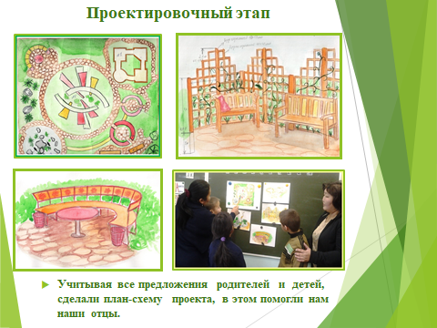

По плану видно: здесь много клумб для цветов, круглый стол с овальной скамейкой, напротив две скамейки для отдыха и бесед, альпийская горка, песочница. План понравился всем членам проекта, утвердили на общем родительском собрании.

С осени до конца года дети с родителями занимались в кружках «Земля – наш дом» и «Мир цветов» под руководством педагогов интерната. Целый год изучали о садовых цветах, учились, как правильно сеять семена растений, как ухаживать за ростками цветов. Родители приносили семена различных цветов, вместе с детьми мастерили ящички для рассад.

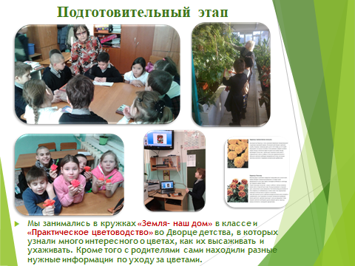

Для реализации нашей совместной работы использовались коллективные и индивидуальные формы работы. Было целесообразно сочетание индивидуальных и коллективных форм взаимодействия: выполнение индивидуальных поручений, беседа, консультации, совместный поиск решения проблем. Для педагогов важно завоевать доверие родителей, вызвать их на откровенность. И всё это помогло лучше понять ребёнка, найти оптимальные способы решения проблем воспитания конкретного ученика в школе и дома. Психологическим условием такого межличностного взаимодействия является внимательность и не торопливость.

Все дети старались, они ждали с нетерпением появление первых ростков. Какая радость и гордость была у них, когда появились они! По очереди осторожно поливали нежные росточки.

Дети, посещающие кружки, в сравнение с другими детьми показали хорошие результаты по знанию растений, высадке семян цветов и ухаживанию за ними, у детей повышен уровень экологической культуры, а родители вплотную включились школьную жизнь своих детей.

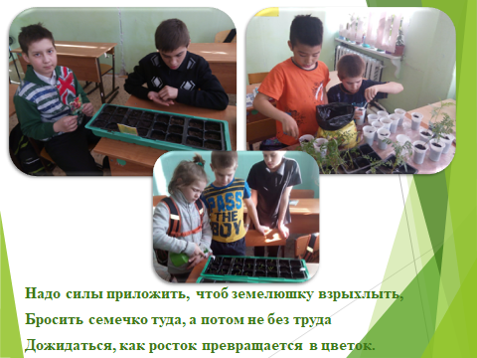

Наступил конец мая, растаял снег, пришла пора вместе с родителями построить наш островок. Все, и дети, и родители, почистили и подготовили место своего будущего проекта. Родители от спонсоров получили строй - материал. По схеме папы стали строить наш «Зелёный островок». Приходили после работы, в выходные вместе со своими мальчишками, которые были в восторге от совместной работы с папой в таком важном деле! Дети рады, что научились у своих пап многому полезному. И отцы были довольны совместной работе со своими мальчишками. 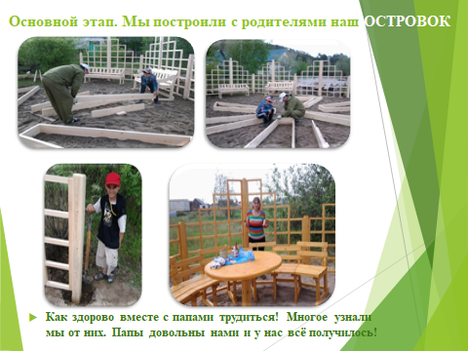

Вот и скамейки и стол готовы, нашли свои места новые клумбы в виде солнышка. Девочки с мамами и бабушками покрыли всё акватексом, чтоб наш проект служил интернату надолго. Клумбы покрасили семи цветами радуги, чтоб были они красивыми, яркими и весёлыми. Подготовили вместе с мамами почву для клумб. Таскали тачкой много земли, песка и чернозёма.

И настал, наконец, момент высадки наших рассад, которые дети сами вырастили в классе и дома с родителями. Летом дети остались в лагере «Росток» при интернате и ухаживали за своими цветочными клумбами: поливали, чистили от сорняков. И получился осенью настоящий красивый, разноцветный островок!

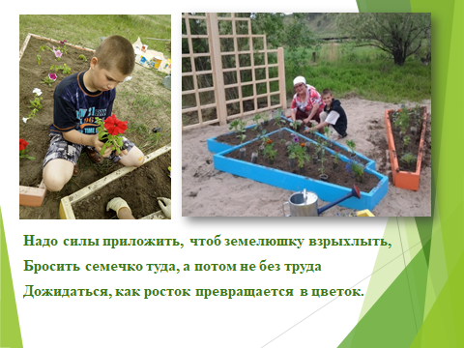

**В начале** работы проекта по таблице наглядно видно, что у нас было в классе низкие показатели трудовых умений и навыков. **В конце третьего года** видно, что трудовые умения и навыки класса намного повысились: у большинства класса стал высокий и средний уровень трудовых навыков.

|  |  |  |  |  |  |  |  |  |  |  |
| --- | --- | --- | --- | --- | --- | --- | --- | --- | --- | --- |
| уровень | умение принять цель труда | | умение выделить предмет труда | | умение предвидеть результат труда | | умение спланировать трудовой процесс | | освоение трудовых навыков и умений | |
| в начале | в конце | в начале | в конце | в начале | в конце | в начале | в конце | в начале | в конце |
| высокий | 2 | 4 | 1 | 4 | 1 | 3 | 1 | 3 | 1 | 4 |
| средний | 3 | 6 | 2 | 6 | 1 | 6 | 3 | 5 | 3 | 5 |
| низкий | 7 | 2 | 9 | 2 | 10 | 3 | 8 | 4 | 8 | 3 |

**Что дал классу проект «Зелёный островок»?**

* Всем дети умеют сажать рассаду и ухаживать за ними.
* Наблюдать за развитием растений.
* Дети стали бережно относиться ко всему живому вокруг своего интерната.
* Стали выносливыми, старались работать на своем «Зелёном островке» до конца.
* Дети и родители друг другу стали терпимее, старались помочь друг другу.
* Дети узнали, что помощь и знание родителей для них бесценно.
* Родители стали во всем поддерживать и помочь детям.
* Класс каждый год старался, чтоб Зеленый Островок стал красиво –растущим объектом на территории интерната.
* Каждую осень дети и родители довольны своей работой и гордились, что они всё делали своими руками.
* Дети поняли, как получить удовольствие от результата своего труда.

Дети были рады, что из маленьких семян выросли такие красивые цветы, загляденье! По итогам первого года нашего проекта дети с родителями описали свою работу в стихах и выпустили маленькую красочную книжку. Все пришли к выводу, что в следующем году постараемся ещё красивее сделать наш «Зелёный островок». Второй год - на нашем Островке сделали большую, красивую песочницу для малышей. Всем понравилась песочница, чистый мелкий песок, фантазии детей не занимать! Третий год – украсили Островок поделками из пластиковых бутылок.

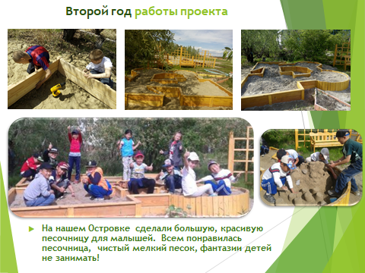 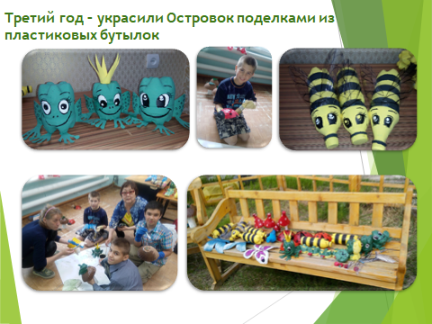

Дети, родители, педагоги довольны, что сообща сделали свой маленький Зеленый Островок, куда были вложены, много сил, работы. Некоторые родители удивлялись стараниям и умениям своих детей. По их словам они смогли лучше узнать своих детей, стали увереннее чувствовать в вопросах воспитания детей, обучились разным приёмам и методам воспитания и развития своих детей. И главное поняли, что только родители для ребенка является одновременно и средой обитания, и коррекционной воспитательной средой. Влияние семьи на ребенка сильнее всех других воспитательных воздействий.

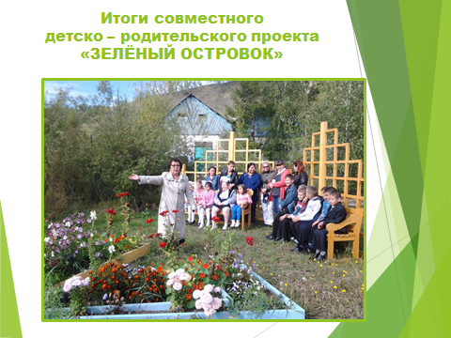

По итогам каждого года работы в проекте дети и родители участвовали во многих конкурсах и занимали призовые места. Ведь они рассказывали свой практический труд.  

Проект **«Зелёный островок»** цикличный, практически ориентированный.  
 Первые результаты проекта – это ухоженная, цветущая зона для релаксирующих мероприятий.   
1. Повысилась экологическая культура детей и родителей.  
2. У многих родителей появился интерес и желание создать зону отдыха в домашних условиях и привлечь в работу всех членов семьи.   
3. Улучшилось психо – физиологическое здоровье и развитие детей: получили заряд энергии, эмоционально успокоились, стали увереннее, повысилась мотивация к учебе, стало меньше пропусков по болезни, в этом учебном году не было ни одного без причинного пропуска.   
4. Дети совместно с родителями научились ценить свой труд и труд других. Многие родители сами узнали азы цветоводства, с детьми сажают цветы дома, ухаживают за ними.  
 Результат совместного проекта – это не только социализация детей с ОВЗ, но и их родителей, которые оказались в трудных жизненных ситуациях.

**Литература:**

1.          Ананьева, Т.В. Психолого-педагогическое сопровождение семьи, воспитывающей особого ребенка / Т.В. Ананьева // Воспитание и обучение детей с нарушениями развития. - 2007. - №1.

2.          Арсенова Л.А. Зависимость психического развития детей с особыми потребностями от семейных отношений// Коррекционная педагогика.- 2006.- 5.

3. Мастюкова, Е. М. Семейное воспитание детей с ограниченными возможностями в развитии: учебное пособие для студентов высших учебных заведений / под ред. В. И. Селиверстова. – 2003 г.

4. Семья как развивающая среда для ребенка с ограниченны- ми возможностями [Электронный ресурс]. – Режим доступа: http://psylist.net/family/00058.htm, свободный.